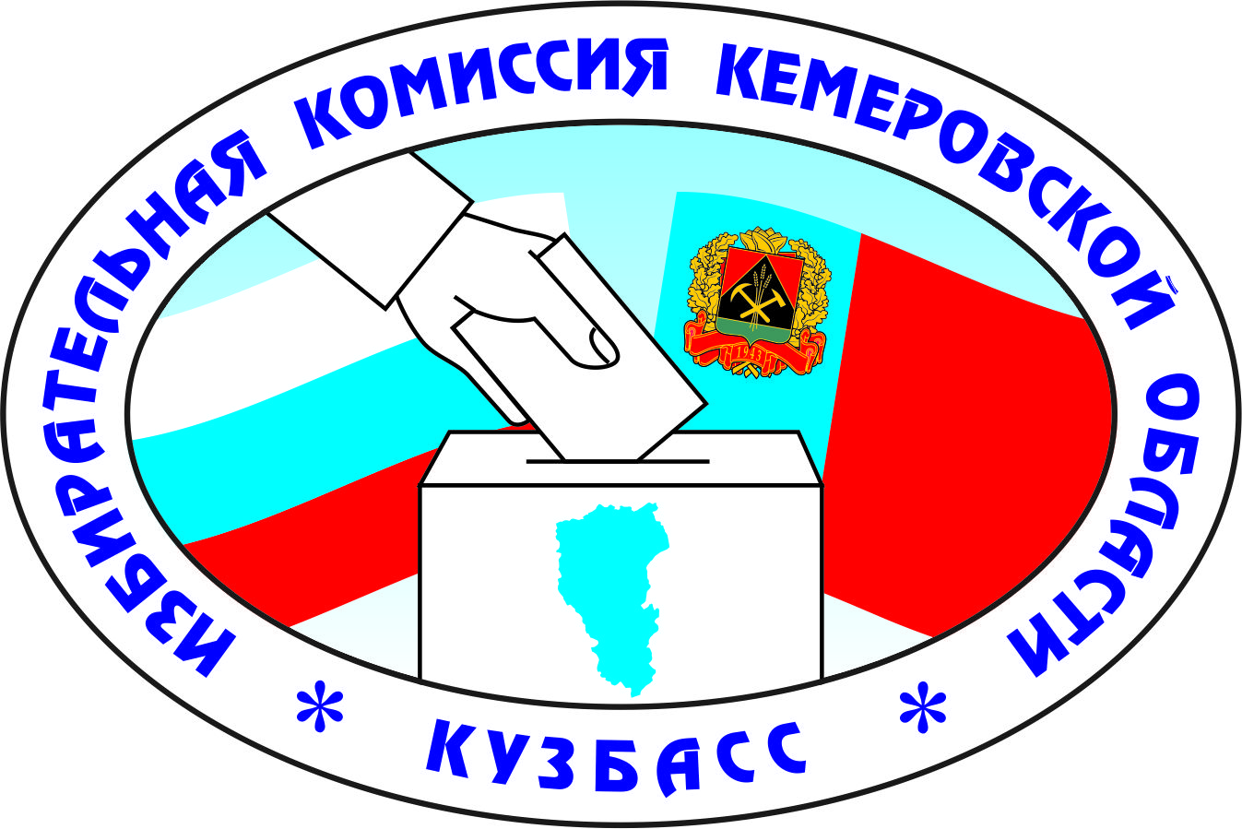

ИЗБИРАТЕЛЬНАЯ КОМИССИЯ КЕМЕРОВСКОЙ ОБЛАСТИ

П О С Т А Н О В Л Е Н И Е

7 февраля 2019 г. № 78/766-6
г. Кемерово

О проведении игры-квеста «Тропинками государственности» среди учащихся муниципального бюджетного общеобразовательного учреждения «Средняя общеобразовательная школа № 65»
Заводского района города Кемерово

В соответствии с постановлением Избирательной комиссии Кемеровской области от 25 декабря 2018 года № 74/714-6 «О Сводном плане основных мероприятий Избирательной комиссии Кемеровской области по повышению правовой культуры избирателей (участников референдума) и других участников избирательного процесса, обучению кадров избирательных комиссий, мониторингу и совершенствованию избирательных технологий на 2019 год» и, заслушав информацию о проведении игры-квеста «Тропинками государственности» среди учащихся муниципального бюджетного общеобразовательного учреждения «Средняя общеобразовательная школа №65» Заводского района города Кемерово, Избирательная комиссия Кемеровской области постановляет:
1. Провести деловую игру-квест «Тропинками государственности» среди учащихся муниципального бюджетного общеобразовательного учреждения «Средняя общеобразовательная школа № 65» Заводского района города Кемерово.
2. Утвердить Сценарий проведения игры-квеста «Тропинками государственности» среди учащихся муниципального бюджетного общеобразовательного учреждения «Средняя общеобразовательная школа № 65» Заводского района города Кемерово (прилагается).
3. Победителей и активных участников игры наградить поощрительными призами Избирательной комиссии Кемеровской области.
4. Поручить председателю Избирательной комиссии Кемеровской области П.Е. Батыреву утвердить смету расходов на проведение игры в соответствии с настоящим постановлением.
5. Начальнику отдела - главному бухгалтеру Избирательной комиссии Кемеровской области Е.Р. Дюльгер произвести расходы в соответствии с настоящим постановлением за счет средств федерального бюджета, выделенных на совместные мероприятия по повышению правовой культуры избирателей (участников референдума) и обучению организаторов выборов и референдумов на 2019 год.
6. Контроль за выполнением настоящего постановления возложить на заместителя председателя Избирательной комиссии Кемеровской области В.Ю. Шахматову.

Председатель

Избирательной комиссии

Кемеровской области П.Е. Батырев

Секретарь
Избирательной комиссии
Кемеровской области М.А. Пименов

Приложение
к постановлению
Избирательной комиссии
Кемеровской области
от 7 февраля 2019 г. № 78/766-6

Сценарий
проведения игры-квеста «Тропинками государственности»
среди учащихся муниципального бюджетного общеобразовательного учреждения «Средняя общеобразовательная школа №65»
Заводского района города Кемерово

Организаторы игры: Избирательная комиссия Кемеровской области, территориальная избирательная комиссия Заводского района города Кемерово.

Цель: повышение правовой культуры учащихся 4 классов.

Задачи:

- Систематизировать представления о государственных символах России;
- расширить знания обучающихся в области избирательного права;
избирательному процессу
- воспитывать чувство патриотизма;
- формировать активную и ответственную жизненную позицию гражданина России;
- развивать творческие и коммуникативные способностей обучающихся;
- закреплять у обучающихся навыки командной работы.
позиции как граждан своего государства;

Форма проведения – квест от первого лица, в котором игроки
«путешествуют» по страницам избирательного права и избирательного
процесса.
Форма проведения – квест от первого лица, в котором игроки
«путешествуют» по страницам избирательного права
Форма проведения – квест от первого лица, в котором игроки
«путешествуют» по страницам избирательного прав
Ход квест – игры «Тропинками государственности»:
- Все команды собираются к назначенному времени в холле на 2 этаже. Ведущие приветствуют команды.
- Проводится жеребьевка и определяется порядковый номер команд, вручаются маршрутные листы.
- После передачи маршрутных листов командирам команд и объявления старта все пускаются в путь. Команда между станциями передвигается полным составом.
- На каждом этапе команду ждёт ведущий, который проводит один из конкурсов игры-квеста, следит за правильностью выполнения задания и оценивает результат. Оценка (по 5-балльной шкале) заносится в маршрутный лист.
- Смысл квест-игры прост – какая команда быстрее пройдёт маршрут и наберёт большее количество баллов, та и победила.
- После прохождения всех станций, команды собираются в холле на 2 этаже и сдают маршрутные листы председателю жюри.
- После игры подводятся итоги, проводится награждение победителей.
- Завершается квест – игра флешмобом.
- Место проведения: Кабинеты № 7, 10,11,13;
- Участники: обучающиеся 4 «А», «Б», «В» классов. Команды по 10 обучающихся;
- Ведущие на станциях: учителя, классные руководители 4 классов;
- Оборудование: карточки с гербами, флагами, гимном; интерактивные доски с подготовленными презентациями, маршрутные листы и др.

Ход игры

Начало мероприятия. Общий сбор команд 4 классов в холле (2 этаж).
Ведущий1:
Знают взрослые и дети
Много разных прав на свете,
Но хочу вам рассказать
Я о праве избирать.
Даже маленькие дети
Обладают правом этим,
Выбирают, с кем дружить,
На какой кружок ходить,
Что покушать, что надеть,
И какой мультфильм смотреть.
А когда постарше станут,
Выбирать не перестанут,
В 18 лет ты сможешь Президента выбирать,
Ты воспользоваться должен своим правом избирать!

Ведущий 2:
Здравствуйте, дорогие друзья! Наша сегодняшняя встреча проходит в рамках празднования Дня молодого избирателя и посвящена государственным символам, а также избирательному праву в Российской Федерации. Все мы с Вами живём в демократическом государстве и должны знать свои права и обязанности по отношению к нему.
В будущем Вы - политики, бизнесмены, служащие и просто граждане нашей страны, любящие Родину, умеющие реагировать на изменения в обществе, защищать свои права.
В 18 лет Вы станете избирателями, однако для того чтобы принимать участие в выборах, стать избирателем нужно хорошо ориентироваться в этом вопросе, знать всё о своей стране и любить ее!
Поэтому сегодня мы предлагаем провести квест-игру «Тропинками государственности».

Ведущий 1:
Квест происходит от английского «Quest», что переводится как «загадка, головоломка, вопрос». Капитаны команд получите маршрутные листы, здесь указаны «тропинки» по которым вам предстоит пройти, на каждом этапе вы покажете свои знания и заработаете баллы, время прохождения этапа ограничено – 10 минут
- кабинет №7 – «Государственные символы»
- кабинет №10 – «Творческая»
- кабинет № 11 – «Всё о выборах»
- кабинет №13 – «Предвыборная программа кандидата»
Только после прохождения заданий по маршруту, команда может продолжать движение на следующую станцию. Сегодня у нас в жюри:………….

Ведущий2: Итак, маршрутные листы получены, команды готовы, остается пожелать всем командам удачи. В путь!
ИГРА по станциям.
Первая станция «Государственные символы» -8 минут

Ведущий:
- Ребята, вы прибыли на станцию «Государственные символы.»
- А что такое символ?
(Это отличительный знак, «визитная карточка» страны, города)
Символы есть у общественных организаций и у крупных международных мероприятий, например, у Олимпиад и кинофестивалей. Символы есть даже у праздников.
- Какие государственные символы вы знаете? (Герб, гимн, флаг)

СПРАВКА
Государственные символы - это внешние отличительные признаки, знаки государства, объявляющие всем другим государствам мира о самобытности данного государства, отличии его от других государств и, главное, о его суверенитете. Именно поэтому государственные символы определяются высшими законодательными органами суверенных государств.

Задание 1. (презентация на слайдах)

- Как называется наука о гербах? Найдите правильный ответ (1балл)
Вексиллология нумизматика геральдика

СПРАВКА
Геральдика - наука о гербах и правилах их создания.
С XVIII в. широкое распространение получили гербы городов. По принятым правилам герб должен был отражать историю города, его географическое положение, особенности хозяйства, традиции.
Слово «ГЕРБ» в переводе с немецкого языка означает «наследие», «наследство».

- Что изображено на гербе России? (1 балл)

- Назовите цвета, которые есть в гербе России. (1 балл)
Красный, золотой, белый, черный, синий.

- Когда был принят герб с двуглавым орлом? (1 балл)
- век 19 век 21 век

- Что означают три короны на гербе? (1 балл)
- Объединение трёх славянских народов
- Символ святой Троицы
- Символы трёх ветвей власти: законодательной, исполнительной, судебной.

- Что держит орёл в своих лапах на гербе России? (1 балл)
Скипетр – в правой, держава – в левой (единое государство и государственную власть)

СПРАВКА
Детали герба со временем изменялись

Иван Грозный | Корона одна.  На груди орла появился всадник.
Михаил Фёдорович Романов | Три короны.
Алексей Михайлович | Орёл расправил крылья, появились скипетр и держава
Пётр Первый | Орёл не чёрный, а золотой. Фон – красный.
Екатерина 1 | Орёл черный на золотом фоне.
1905 | Орёл белый с опущенными крыльями.
1917 | Герб СССР глобус, солнце, серп, молот
90-ые годы 20 века | Двуглавый орёл с тремя коронами , на груди – герб Москвы.

За неуважительное отношение к Государственному гербу или надругательство над ним, а также за использование в иных, кроме оговоренных в законе случаях предусмотрена юридическая ответственность!

- Назовите гербы. (1 балл)

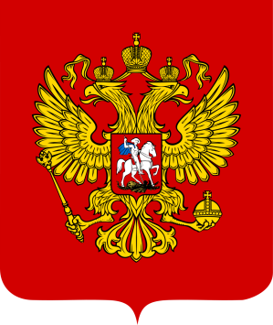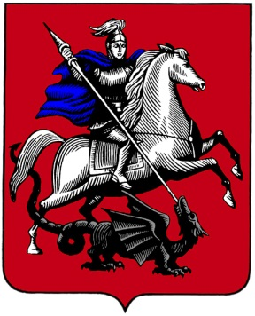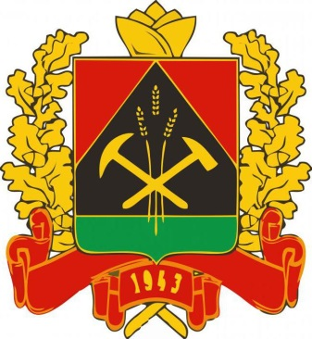

- Как называется наука о флагах? Найдите правильный ответ. (1 балл)
Вексиллология нумизматика геральдика

СПРАВКА: Слово «флаг» греческого происхождения, что означало «сжигать, гореть, озарять». С глубокой древности восточные славяне – русы имели свои слова для обозначения флагов.

- Каким словом называли флаг? (1 балл)
Заря стяг полотнище

- Что оно означало? (1 балл)
- Стягивать войско, объединять в бою
- Фамилию полководца
- Стёганое полотно

СПРАВКА
- Стяг – знамя, флаг есть в полку армии. Потеря знамени – это ликвидация полка. Если есть хоть один человек с полковым знаменем – полк существует с новыми воинами.
- В 17 веке при царе Алексее Михайловиче впервые появился бело-сине-красный флаг, но был он не государственным флагом, а отличительным знаком главного военного корабля «Орёл».
- В 1705 году указом Петра Первого этот флаг стал флагом торговых судов. А государственным в это время был чёрно-золотисто-белый флаг.

- Когда бело-сине-красный флаг стал государственным? (1 балл)
1)1896 год 2) 1917 год 3) 1991 год

Официально этот флаг стал государственным в 1896 году накануне коронации Николая 2.
- Какие цвета у российского флага? (1 балл)
- Как очень часто называют бело-сине-красный флаг? (1 балл)
- цветной
- триколор
- трёхцветный

СПРАВКА.
При Петре Первом были утверждены значения цвета флага:
Белый – свобода и независимость.
Синий – цвет Богоматери, под покровительством которой находилась Россия.
Красный – державность.

- Назовите дату — День государственного флага РФ. (1 балл)
- 1 мая
- 12 июня
- 22 августа

- Назовите флаги? (1 балл)
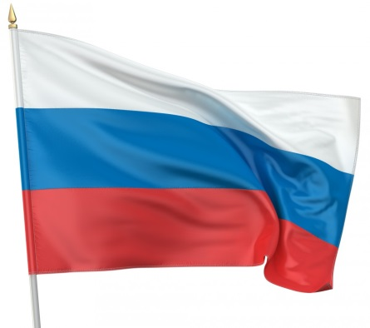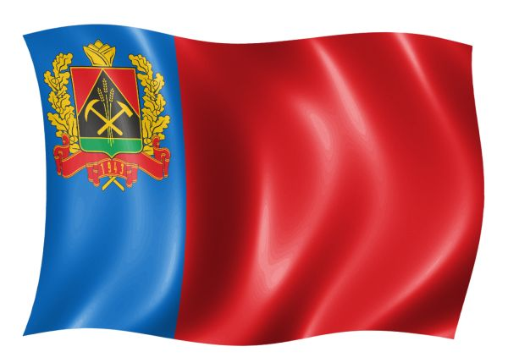
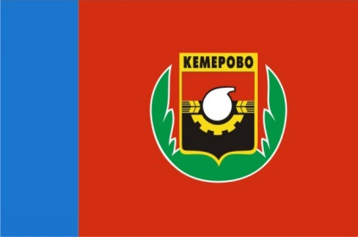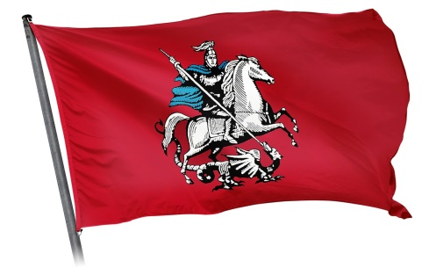

Третья станция «Творческая» -7 минут (презентация на слайдах)
- Вспомните несколько строчек из гимна России. (1 балл)
- Гимн в переводе с греческого –это: (1 балл)
- Торжественная песня
- Государственная песня
- Главная песня

- Кто был автором первого гимна? (1 балл)
- Жуковский
- Некрасов
- Толстой

СПРАВКА
Государственный гимн РФ исполняется при вступлении в должность Президента, руководителей субъектов РФ, руководителей местного самоуправления, при открытии и закрытии торжественных собраний, при проведении официальных и торжественных церемоний, воинских ритуалов и спортивных соревнований. При официальном исполнении Гимна его слушают стоя. Мужчины без головных уборов.

(Прослушать небольшие отрывки гимнов)

СПРАВКА
Первый Государственный гимн России был написан в XIX в. В.А. Жуковским на английскую музыку и назывался «Молитва русских».

В 1814 году В. А. Жуковский написал слова Гимна «Боже, царя храни» на мелодию английского Гимна «Боже, храни короля».

1917 год – Гимном стала французская «Марсельеза»

После революции 1917 г до 1944 г. – «Интернационал»

В годы ВОВ (1943 год) появился Гимн СССР, написанный С.В. Михалковым и Г.А. Эль-Регистаном на музыку А.В. Александрова.

1977 - новый текст на ту же музыку (Союз нерушимый…)

С 1991 по 2001 – После распада СССР в качестве Гимна использовалась музыка из оперы М. Глинки «Жизнь за царя»

С 2001 года был утвержден обновленный гимн России на музыку А.В. Александрова и новым текстом С.В. Михалкова.

- Поставь названия Гимнов в хронологическом порядке. (2 балл)

- Боже, Царя храни (1)
- Марсельеза (2)
- Интернационал (3)
- Союз нерушимый (4)
- Жизнь за Царя (5)
- Россия – священная наша держава (6)

- В каких случаях принято исполнять гимн страны? (1 балл)
- При встрече главы Российского государства, прибывающего с визитом в другую страну
- В честь победы российских спортсменом на чемпионатах Европы, мира или Олимпийских игр (сопровождает поднятие флага)
- На торжественных церемониях (вручение государственных наград, на церемонии бракосочетания в ЗАГСе и др.)

- Назовите авторов современного Гимна России. (1 балл)
Александр Васильевич Александров
Сергей Владимирович Михалков.

- Заполни пропуски в тексте Гимна РФ. (3 балла)
На листочках распечатан текст Гимна, в котором есть пропуски слов.

Третья станция «Все о Выборах» -7 минут (презентация на слайдах)
Выборы - древняя процедура, известная во всем мире. Выбирали царей, военачальников. В нашей стране выбирают депутатов, президента страны. В повседневной жизни мы тоже постоянно делаем выбор. Выбираем себе друзей, в магазине выбираем товар, выбираем учебное заведение для учебы и т.д. Я хочу спросить у вас : Что означает слово «выборы»?
Выборы – это избрание лиц. Российские граждане избирают своих представителей (депутатов) в Государственную Думу и доверяют им решение главных дел. Они избирают также Президента Российской Федерации.
Каждый гражданин имеет право не только избирать, но и быть избранным.
Голосовать имеет право гражданин, достигший 18 – летнего возраста.
А быть избранным в депутаты – гражданин, которому, исполнился 21 год.
Президентом может стать избранный народом гражданин Российской Федерации, который достиг 36 – летнего возраста. Об этом я буду вам рассказывать, когда вы будете изучать обществознание.

СПРАВКА

Истоки нынешних выборов лежат в Древней Греции и Древнем Риме. В Древней Греции применялось открытое голосование и тайное - с помощью жребия. "Бюллетенем" был боб, "За" – означал белый боб, "Против" – черный. Кандидат облачался в белоснежную тогу, что означало его чистую совесть, и отправлялся на площади и базары, прося поддержку у избирателей. В день голосования избиратель получал маленькую дощечку – "избирательный бюллетень", писал на ней имя кандидата и опускал в урну.

Расшифруй!
Участок, бюллетень, кабина, избиратель, паспорт, программа. Все эти слова вывешиваются на доску.

В России Федеральные законы, т.е. самые главные законы, по которым живет вся наша огромная страна, принимаются Государственной Думой. Государственная Дума выбирается на 5 лет и состоит из 450 депутатов. В выборах депутатов обязательно принимают участие разные политические партии.

Викторина «Знаете ли вы?»
1. Кто является главой нашего государства? (Президент Российской Федерации).
2. На какой срок избирается Президент Российской Федерации (на 6 лет).
3. Может ли девочка 12 лет стать президентом? (сможет, когда достигнет 35-летия и будет избрана большинством граждан).
4. В каком году мы выбирали действующего Президента? (в марте 2018 г.).
5. Когда пройдут следующие выборы Президента? (в 2024 г.).
6. Может ли мальчик 10 лет участвовать в выборах? (нет)
7. Могут ли выборы проходить в понедельник? (нет, день выборов всегда назначается на выходной, когда избиратели свободны от работы и могут прийти проголосовать).
8. Как называются люди, избранные в Государственную Думу Федерального Собрания ? (Депутаты).

Четвертая станция «Предвыборная Программа Кандидатов»
Составить программу кандидата « Школа, в которой хочется учиться» -7 минут
СПРАВКА
Для организации выборов предшествует целая кампания, которая называется избирательной.
1этап – подготовительный – объявляются выборы, образуются избирательные участки, создаются избирательные комиссии, составляются списки избирателей.
2 этап - выдвижение и регистрация кандидатов - избиратели, избирательные объединения и блоки выдвигают кандидатов. Собираются подписи в его поддержку в сроки, установленные законом.
- 3 этап - предвыборная агитация – она проходит за счет средств кандидата, а частично за счет фондов, создаваемых группами поддержки. Агитационный период прекращается за одни сутки до дня голосования.
- 4 этап - голосование и подведение итогов
Награждение. Флешмоб -3 минуты
Заключение.
- Ребята, сегодня вы узнали и вспомнили основные этапы истории государственных символов России, поговорили об избирательном праве. Уважаемые друзья! Мы благодарим Вас за участие в игре и надеемся, что придет время, когда вы придете на избирательные участки и сделаете свой выбор. Выбор – избирать и быть избранным! От вашего выбора, так или иначе, будет зависеть ваша дальнейшая судьба в следующие несколько минут или лет. Выборы– это почётная обязанность каждого гражданина страны, показатель уважения и любви к своему государству.

